VOGO eBS  ®  Enterprise Business Suite | DATASHEET  VOGO eBS eCommerce Suite  The AI Digital Commerce & Logistics Ecosystem







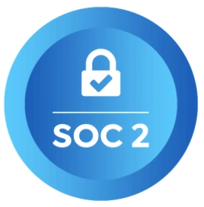
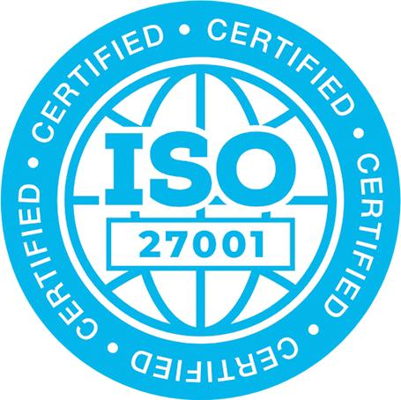
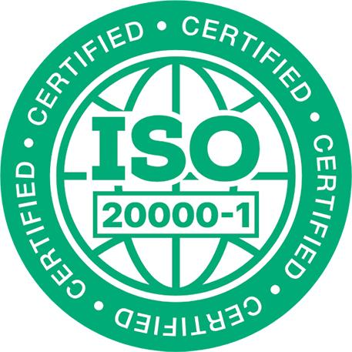


1. Información general – VOGO® eBS eCommerce Suite
VOGO® eBS eCommerce Suite es una plataforma integrada para la creación rápida, la configuración y la operación de aplicaciones de comercio electrónico, dirigida a organizaciones que quieren digitalizar rápidamente su actividad comercial, ampliar su presencia online y ofrecer a sus clientes canales modernos de interacción. La plataforma permite el despliegue acelerado de un sitio web corporativo de la organización, con gestión de contenidos, publicación de páginas informativas, secciones comerciales y opciones multilingües, de modo que la organización pueda comunicarse eficazmente con distintos públicos — a nivel local, nacional o internacional (multi-language y multi-territorio) — tanto a través de una aplicación web como de una aplicación móvil (publicada en la Apple App Store y en Google Play)
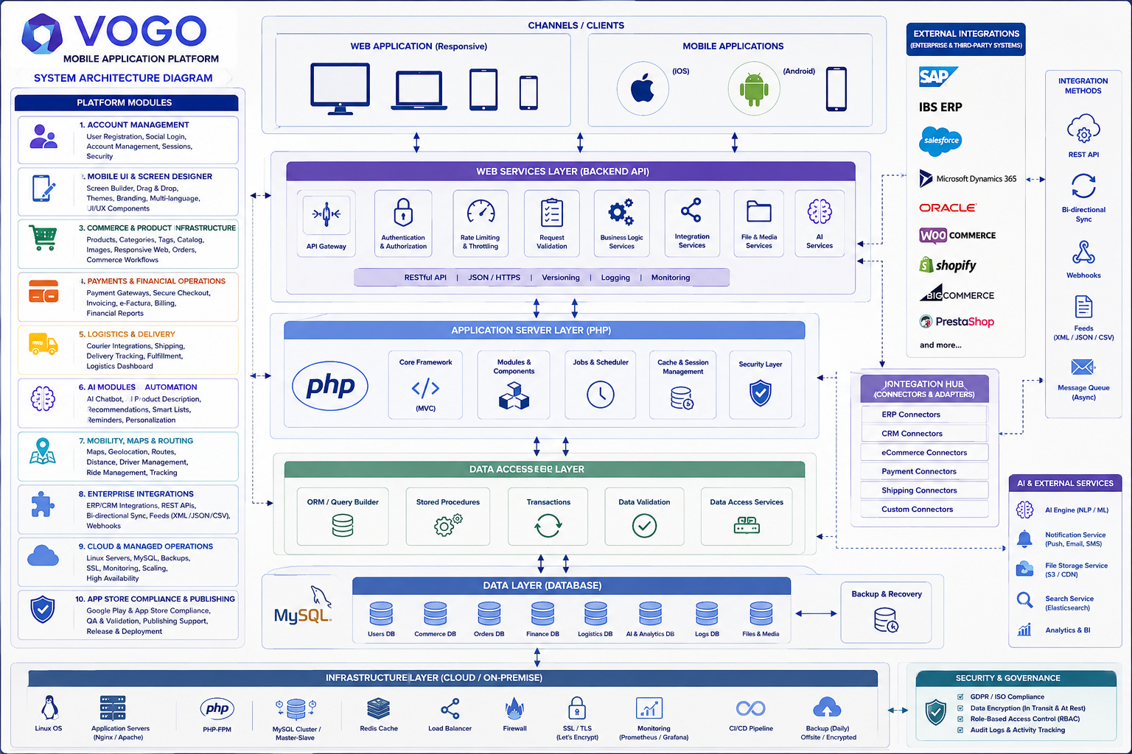
Fig. — El ecosistema VOGO eBS eCommerce Suite
El componente de tienda online ofrece funcionalidades completas de comercio electrónico, incluyendo gestión de categorías de productos, listado y presentación de productos, políticas de precios, registro y seguimiento de pedidos, gestión de clientes, cuenta de cliente, entrega, facturación e informes operativos. Mediante estas funcionalidades, VOGO® eBS eCommerce Suite cubre todo el flujo comercial digital — desde la presentación de los productos hasta el procesamiento de pedidos y el análisis del rendimiento.
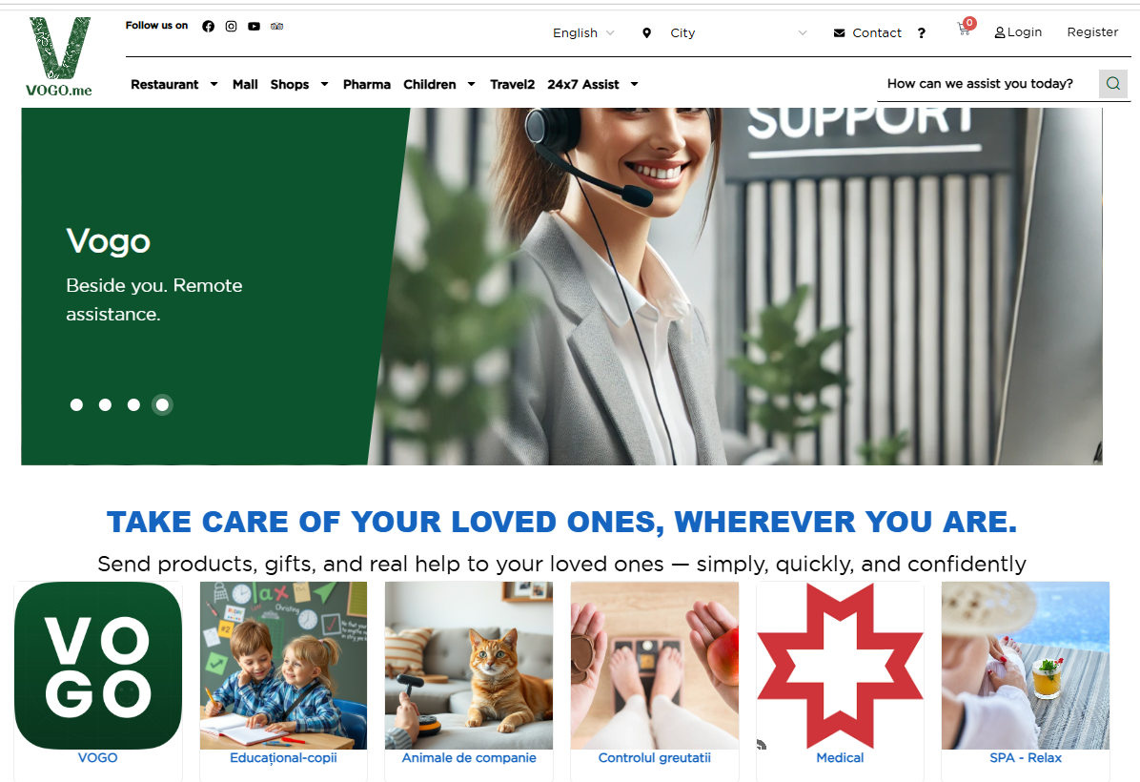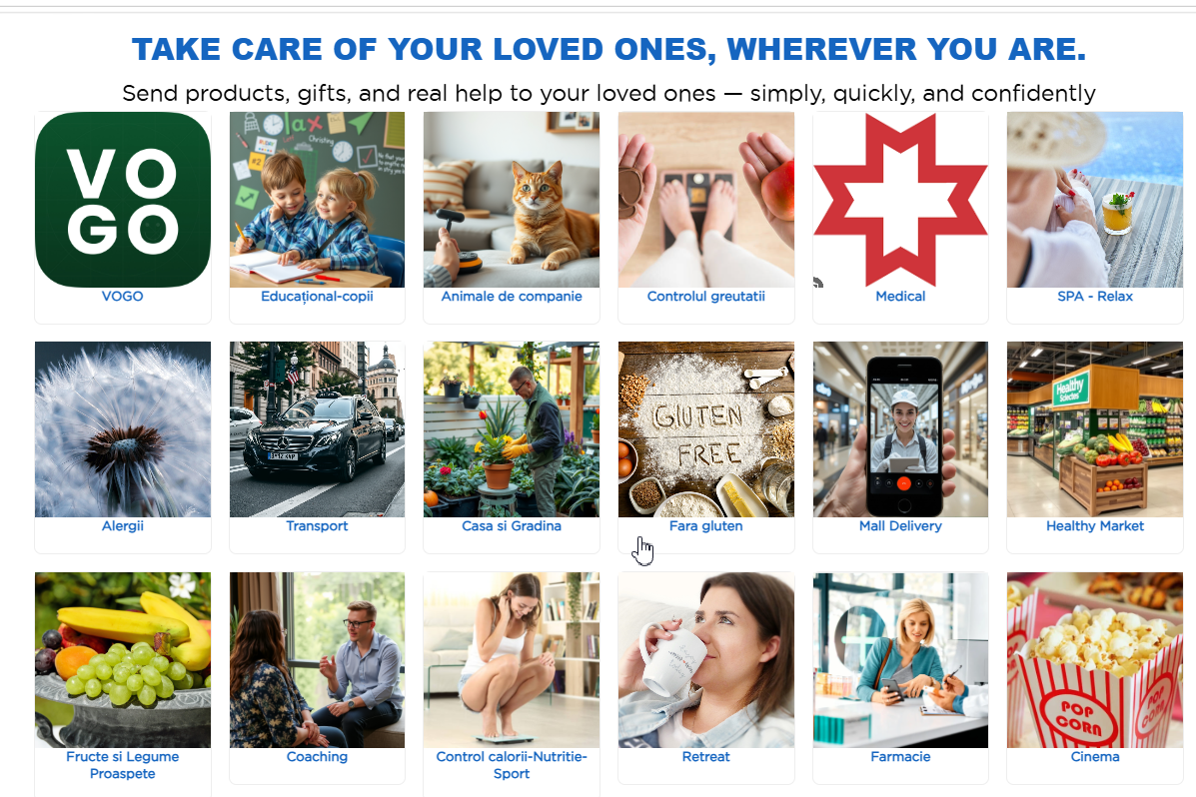

La plataforma incluye también componentes de analítica e informes BI que permiten monitorizar la actividad comercial, los pedidos, los clientes, los productos y los KPI relevantes para la dirección. Estos informes apoyan las decisiones de negocio y ofrecen a la organización una visión clara del rendimiento de los canales digitales. Un elemento distintivo de la plataforma es la integración de asistentes de IA. VOGO® eBS eCommerce Suite puede incluir un asistente de IA para clientes, orientado al soporte, a la guía de los usuarios y a la mejora de la experiencia de compra, así como un asistente de IA para el backend de la tienda, dedicado a apoyar a los equipos internos en la gestión de contenidos, productos, formación, guía de uso, el procesamiento de pedidos y la operación eficiente de los procesos operativos.
La plataforma permite la publicación rápida de aplicaciones móviles en la Apple App Store y Google Play, conectadas automáticamente con la tienda online. Las aplicaciones móviles pueden recuperar y sincronizar información como productos, stocks, pedidos, clientes y otros datos relevantes, ofreciendo a la organización un canal móvil moderno, integrado con la infraestructura de comercio electrónico existente.

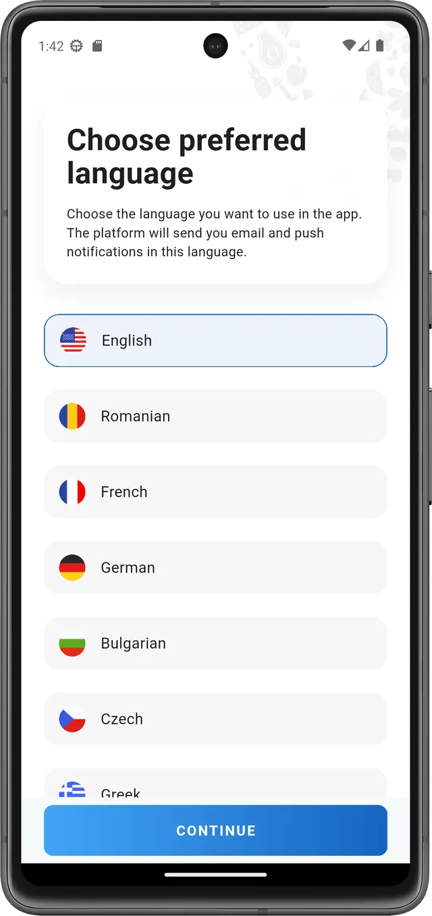  Multi-idioma | 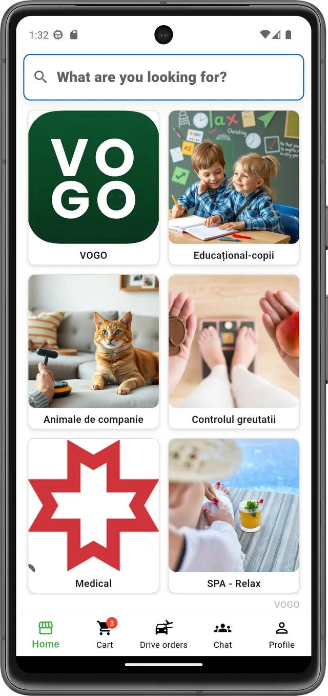  Categorías de productos | 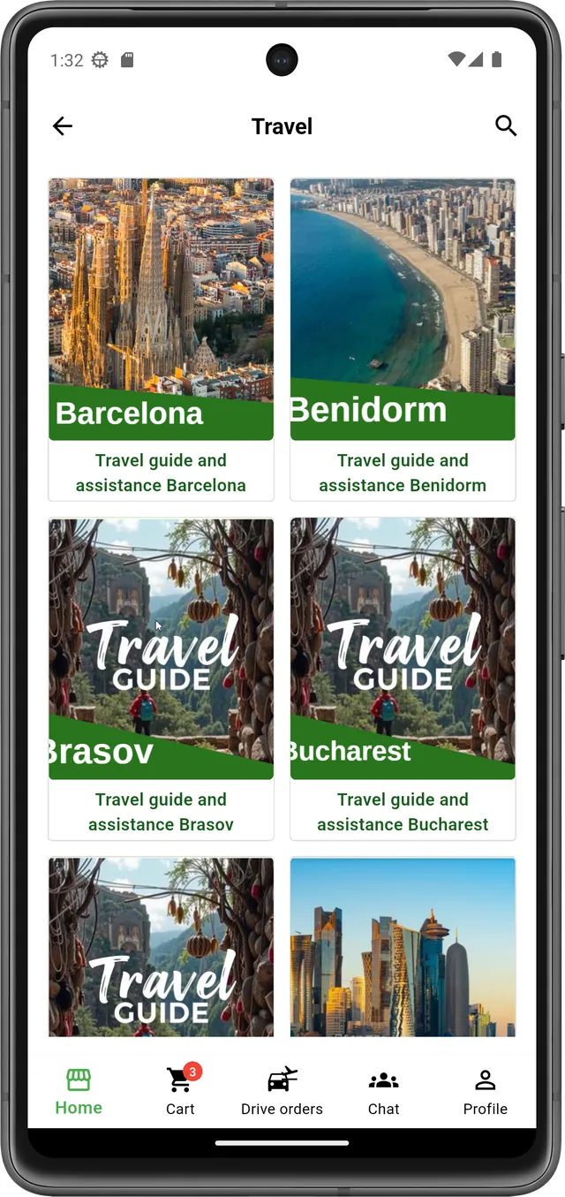  Productos | 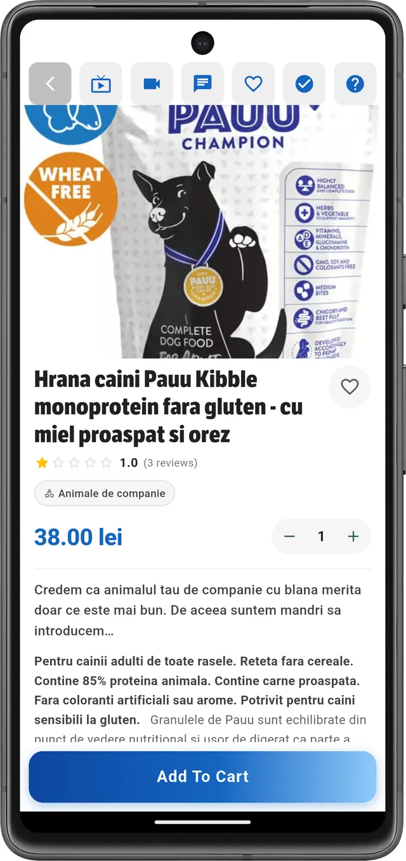  Detalle del producto

Más allá de las funcionalidades clásicas de comercio electrónico, VOGO® eBS eCommerce Suite permite la publicación de servicios electrónicos y formularios digitales para clientes. De este modo, las organizaciones pueden poner a disposición procesos digitales adicionales — solicitudes online, peticiones, formularios de contacto, servicios personalizados u otros flujos electrónicos adaptados a su actividad.
Gracias a su arquitectura modular, VOGO® eBS eCommerce Suite puede utilizarse tanto para lanzar rápidamente una tienda online completa como para ampliar una plataforma digital existente con aplicaciones móviles, servicios electrónicos, componentes de IA y capacidades de reporting. La solución está concebida para reducir el tiempo de implementación, estandarizar la entrega y proporcionar a las organizaciones una base tecnológica escalable para el desarrollo del comercio digital.
2. Qué resuelve VOGO® eBS eCommerce Suite por ti?
1 Necesito ... Un sitio web corporativo — moderno, mobile-responsive, multi-idioma

Lo que obtienes con VOGO® eBS:
Un sitio web profesional, listo para lanzar
- Sitio responsive (escritorio, tableta, móvil) con tu marca y dominio propio
- Páginas: Inicio, Sobre nosotros, Servicios/Productos, Contacto, Blog, Políticas GDPR
- Formulario de contacto + integración con email, Google Maps, redes sociales
- SEO básico, hosting en la UE, certificado SSL, conforme al GDPR, multi-idioma EN/ES
- CMS sencillo para actualizar contenidos sin conocimientos técnicos
- Accesibilidad WCAG
- Asistente moderno 24/7 de IA & HITL para la relación con los clientes, optimizado con RAG, Ollama, LangChain y LangGraph — sobre modelos open source o integrado con OpenAI, Anthropic Claude, Groq o Gemini.

2 Necesito ... Una tienda de comercio electrónico

Lo que obtienes con VOGO® eBS:
Tienda online completa — Web
- Todo lo del punto 1, más lo siguiente:
- Catálogo de productos con categorías, fichas detalladas, galerías de fotos, búsqueda global
- Carrito de la compra, checkout en una sola página, pagos online (Stripe, Netopia, PayU, Apple/Google Pay)
- Gestión de pedidos, clientes, stocks, precios y promociones — todo desde el navegador
- Facturación automática en PDF, integración con SAGA/SmartBill/Oblio
- Mensajería & Drive Orders con GPS, entrega a domicilio o recogida en sede
- Dashboard de informes de ventas, conversiones, productos top, comportamiento de clientes
- Asistente moderno 24/7 de IA & HITL tanto para la relación con los clientes como para el backend de la tienda, optimizado con RAG, Ollama, LangChain y LangGraph — sobre modelos open source o integrado con OpenAI, Anthropic Claude, Groq o Gemini.

3 Necesito ... Una aplicación móvil conectada a la tienda

Lo que obtienes con VOGO® eBS:
App nativa iOS + Android bajo tu propia marca
- Todo lo del punto 2, más lo siguiente:
- App nativa publicable en App Store y Google Play con tu logo y colores
- Se conecta con tu tienda existente (Shopify, WooCommerce, PrestaShop, Magento o cualquier otra solución que exponga servicios web REST-API) O con la nueva tienda VOGO
- Sincronización en tiempo real: catálogo, precios, stocks, pedidos, clientes — todo en un único lugar
- 9 pantallas configurables (Splash, Welcome, Login, Home, Menu, Settings, etc.) — sin código
- Push notifications, chat en directo, Live View de producto, videollamada con consultor
- Drive Orders con GPS en la app + pago en 1 clic con métodos guardados

4 Necesito .... Un asistente de IA para la relación con clientes / socios / usuarios externos / ciudadanos

Lo que obtienes con VOGO® eBS:
App Chatbot de IA 24/7 + Human-in-the-Loop
- Asistente conversacional entrenado con tu catálogo, FAQ y políticas
- Responde 24/7 a preguntas sobre productos, precios, disponibilidad y entrega
- Recomendaciones de productos personalizadas según el historial y el comportamiento del cliente
- Modo HITL: transfiere la conversación a un operador humano cuando la situación lo requiere
- Detección de fraude en transacciones y scoring de clientes para segmentación automática
- Disponible en el sitio web, en la aplicación móvil y en el Brand Control Center
- Asistente moderno 24/7 de IA & HITL tanto para la relación con los clientes como para el backend de la tienda — optimizado con RAG, Ollama, LangChain y LangGraph — sobre modelos open source o integrado con OpenAI, Anthropic Claude, Groq o Gemini.
- Más detalles en VOGO_eBS_AI_DataSheet_EN.pdf

5 Necesito .... Servicios electrónicos online para mis — clientes / socios / usuarios externos / ciudadanos

Lo que obtienes con VOGO® eBS:
Portal de eServicios configurable & eForms, eSignatures, integración con ROeID / eIDAS
- Portal con catálogo de servicios organizados por categorías (citas, consultas, suscripciones, etc.)
- Flujo de solicitud tipo wizard en 4 pasos: Descripción → Formulario → Vista previa → Envío
- Pago del servicio directamente desde el portal o presupuesto/factura generados automáticamente
- Calendario de citas, notificaciones automáticas (email, SMS, push), estado en directo
- Configuración de servicios a partir de plantillas predefinidas o desde cero — sin código
- Asistente moderno 24/7 de IA & HITL tanto para la relación con los clientes como para el backend de la tienda — optimizado con RAG, Ollama, LangChain y LangGraph — sobre modelos open source o integrado con OpenAI, Anthropic Claude, Groq o Gemini.
3. Accesibilidad WCAG & Asistente IA en directo
La plataforma cumple el estándar WCAG de accesibilidad web e incluye un asistente de IA conversacional permanentemente disponible para los usuarios.
▸ Conforme con la Carta de los Derechos Fundamentales de la Unión Europea y con el artículo 9 de la Convención de la ONU sobre los Derechos de las Personas con Discapacidad
▸ Ofrece un panel completo de opciones de accesibilidad: aumento/reducción de texto, alto contraste, modo oscuro, escala de grises, fuente legible, subrayado de enlaces, cursor grande, parada de animaciones
▸ Compatible con lectores de pantalla (screen reader), navegación exclusivamente con teclado y contraste ajustable
▸ Incluye el Asistente IA en directo disponible en la esquina de la página, activo 24/7, listo para guiar al usuario en la cumplimentación de cualquier servicio
▸ El asistente de IA opera en modo Human-in-the-Loop (HITL): puede transferir la conversación a un operador humano cuando la situación lo requiere
4. Arquitectura del sistema
El sistema está desarrollado con componentes modernos y open source en todas las capas de arquitectura: base de datos, servidor de aplicaciones y aplicaciones específicas.

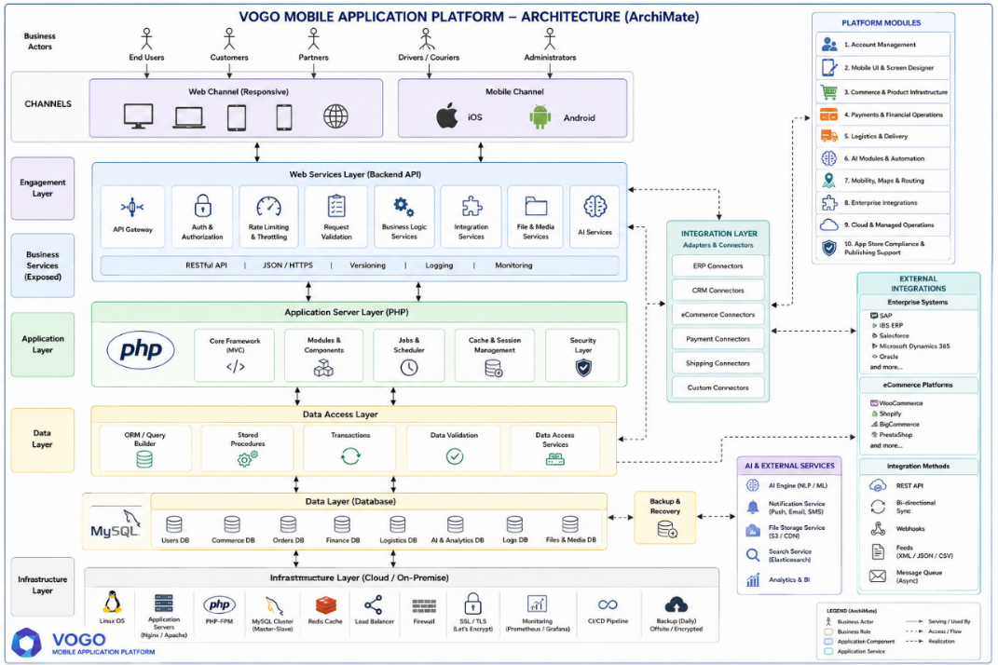
Fig. — Arquitectura del sistema — vista ArchiMate
VOGO® eBS eCommerce Suite se organiza en tres capas integradas que colaboran en tiempo real, permitiendo a los clientes construir y operar su propio ecosistema de comercio digital — desde la tienda online hasta la aplicación móvil con marca propia y la logística de entrega.
Capa 1 — Online Store (Web)
- Catálogo de productos completo con categorías visuales, fichas detalladas, galerías de fotos, vídeos y 360° para cada producto
- Carrito multi-vendor, checkout en una sola página, pagos seguros con Stripe, Netopia, EuPlătesc, PayU
- Gestión de pedidos, clientes, stocks, precios y promociones — todo desde el navegador, sin conocimientos técnicos
- Informes de ventas, dashboards configurables, exportación a Excel/CSV e integración con sistemas contables
Capa 2 — Mobile App (iOS & Android)
- App nativa publicable bajo la marca propia del cliente en App Store y Google Play
- VOGO Space — cada marca dispone de un espacio independiente, activable mediante código QR
- 9 pestañas configurables (General, Splash, Space, Welcome, Login, Bottom bar, Home, Settings, Menu)
- Push notifications, chat en directo, videollamada, Live View de producto, Drive Orders con seguimiento GPS
Capa 3 — API & Real-time Sync
- Sincronización bidireccional en tiempo real entre Web, Mobile y backend: productos, stocks, pedidos, clientes
- REST API documentada en OpenAPI para integraciones con sistemas externos (ERP, CRM, marketplaces)
- Webhooks configurables para eventos clave: nuevo pedido, pago confirmado, entrega en curso
- Arquitectura cloud-native escalable horizontalmente — AWS, Azure, GCP u On-Premise

El sistema funciona tanto en modo web como en modo aplicaciones móviles, de forma sincronizada, utilizando el mismo backend.

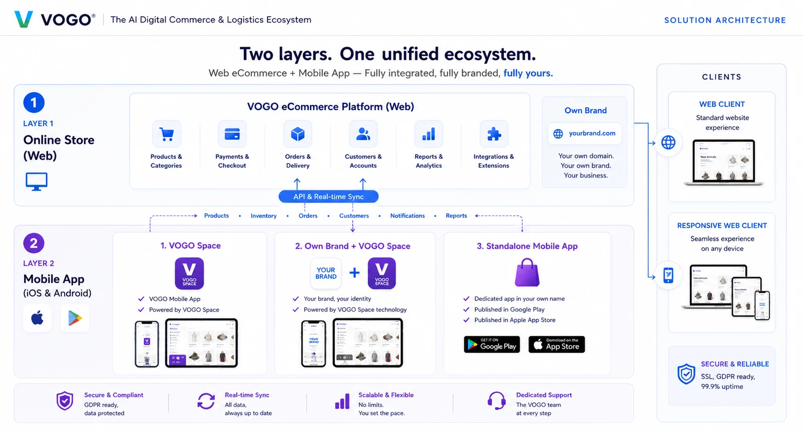

Arquitectura modular. API documentada. On-Prem opcional.
Obtienes una plataforma enterprise con arquitectura por capas (Web, Mobile, API, Data), un stack maduro (PHP/MySQL/Cloud) e integraciones nativas con ERP, CRM, marketplaces y BI.
- Arquitectura por capas: Online Store (Web) + Mobile App (iOS/Android) + API & Real-time Sync
- Stack: PHP, MySQL, Redis, REST API documentada en OpenAPI, webhooks configurables
- Despliegue flexible: SaaS (AWS, Azure, GCP) U On-Premise sobre tu propia infraestructura
- Seguridad: JWT Secure, GDPR, SSL/TLS, 2FA, OTP, audit log completo, cifrado end-to-end
- Integraciones nativas: ERP (SAGA, SmartBill, SAP, Microsoft Dynamics, Oracle), CRM, pagos, mensajería
- SLA del 99,9% de uptime, monitorización 24/7, soporte técnico dedicado
5. Aplicación móvil — VOGO MAF (Mobile Application Framework)
VOGO eBS incluye aplicaciones móviles nativas iOS y Android para clientes, socios y usuarios externos, conectadas al mismo ecosistema.
▸ Permite acceder a todas las funcionalidades relevantes del portal directamente desde el dispositivo móvil  ▸ Diseño completamente responsive, adaptado automáticamente a las dimensiones de la pantalla del teléfono y la tableta  ▸ Permite el trabajo offline: introducción de datos y eventos guardados localmente en el dispositivo, con sincronización automática al reconectarse  ▸ Envía notificaciones push al usuario ante cualquier cambio o progreso en sus solicitudes  ▸ Garantiza la comunicación exclusivamente por canales seguros (SSL/TLS) entre terminal y servidores  ▸ Permite login / registro con: Google, Apple, LinkedIn, Facebook, Microsoft, Email; OTP vía SMS, Email y Authenticator App.  ▸ Permite consultar el perfil e iniciar solicitudes incluso en modo offline. Detecta el modo offline e informa al usuario.  ▸ Admite la firma manuscrita digital directamente sobre la pantalla táctil del dispositivo móvil  ▸ Genera y envía PDF firmados directamente por email desde la aplicación  ▸ Genera y envía pedidos directamente desde la aplicación  ▸ Permite el desarrollo rápido de aplicaciones a medida y ofrece asistencia / pre-check para su publicación en Google Play y la App Store | 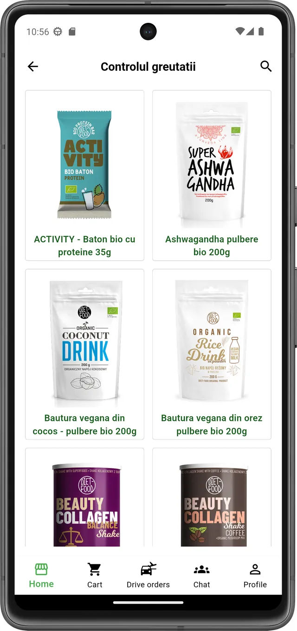  Diseño responsive — vista móvil
6. Seguridad & Conformidad con el GDPR
- Implementa autenticación y autorización robustas con perfiles diferenciados
- Cifra todas las comunicaciones entre usuario y servidores mediante SSL/TLS
- Almacena los datos personales y comerciales de forma segura, con auditorías periódicas y mecanismos avanzados de monitorización
- Cumple íntegramente con los requisitos del GDPR para la protección de datos personales
- Garantiza un audit log completo de todas las acciones realizadas en la plataforma
- JWT Secure — autenticación y gestión de tokens completa para todos los canales
- GDPR & SSL/TLS — conformidad con la normativa UE de protección de datos, cifrado end-to-end
- 2FA & OTP por email — verificación en dos pasos para usuarios y administradores
- Social Login — Facebook, Google, Apple con un solo clic
- Audit log completo — todas las acciones de la plataforma quedan registradas y disponibles para auditoría
- SLA del 99,9% de uptime — infraestructura escalable, redundante, monitorización 24/7
- AI-Powered Smart Automation — detección de fraude, scoring de transacciones, alertas en tiempo real
- White-Label EU-Registered — marca propia, los datos permanecen con el cliente, sin vendor lock-in
- Integra ROeID y eIDAS para una identificación digital verificada a nivel nacional y europeo

7. Integraciones compatibles

VOGO® eBS eCommerce se integra de forma nativa con un amplio ecosistema de servicios — desde pagos y mensajería hasta ERP, CRM, marketing y BI — para que los clientes puedan ampliar la plataforma sin modificar sus flujos existentes.

 | 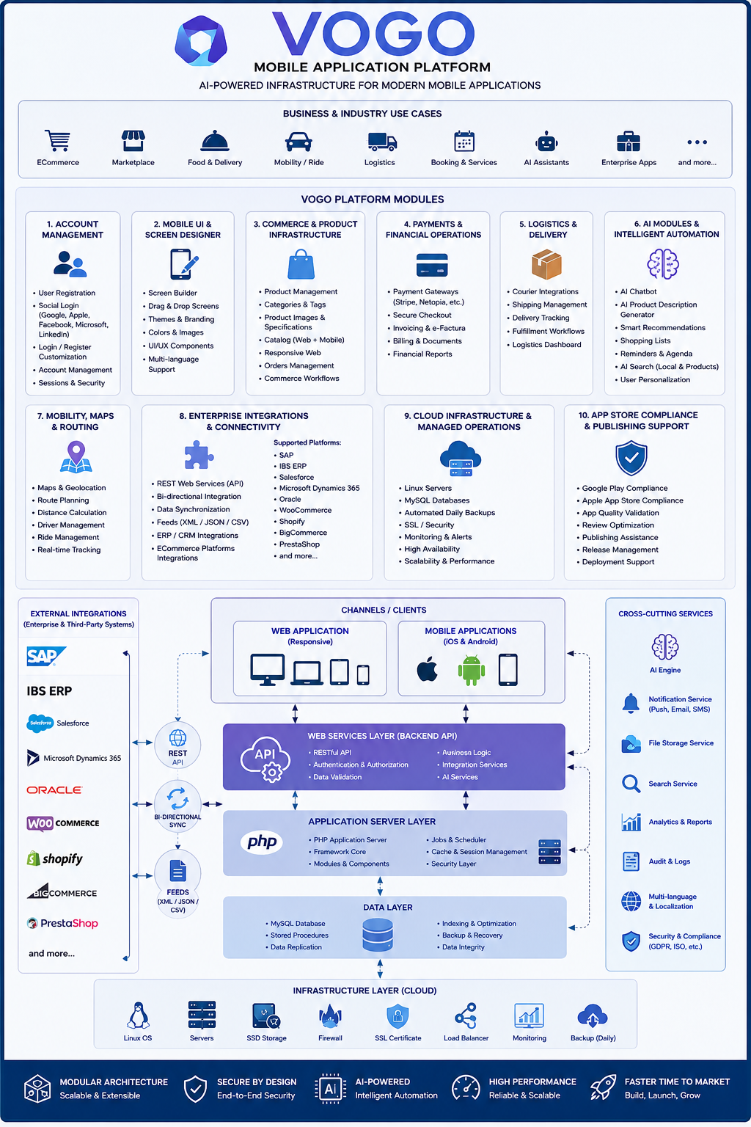
  ROeID | Identificación digital de personas físicas, prerelleno de datos en formularios, DNI/CNP enmascarado
  eIDAS | Reconocimiento de identidad electrónica a nivel europeo
  Sistema de facturación | Emisión automática de facturas
  GIS Module | Campo de mapa interactivo en formularios, geocodificación de direcciones, localización de solicitudes
  Gestión de stocks | Gestión automática de stocks
  AI Chatbot | Asistente en directo 24/7, HITL, guía para rellenar formularios, soporte multicanal
  Email / SMS | Notificaciones automáticas del estado de las solicitudes, envío de PDF firmado, confirmaciones
  Sistema de pagos | Sistema para pagos nacionales e internacionales, procesadores de pago autorizados
  Entregas | Sistema de entregas, emisión automática de AWB, actualización del estado del pedido
  Push messages | Notificaciones directas en la aplicación, en el teléfono móvil
  Sistemas ERP | Oracle, SAP, Microsoft D365, Odoo, Sage, Epicor
8. Capacidades clave — Commerce, Logistics & AI
Catálogo & experiencia de compra
- Categorías visuales con iconos fotográficos propios, búsqueda global rápida por nombre, descripción y tags
- Ficha de producto: imagen hero, valoración con reseñas, precio, selector de cantidad, descripción, Add to Cart
- 7 iconos de acción en la ficha de producto: Back, Live View, Videollamada, Chat en directo, Wishlist, Recommend, Help
- Carrito multi-vendor: productos de distintos proveedores en el mismo carrito, con cálculo automático del envío por vendor
Pedidos, Drive Orders & Facturación
- Order Details completo: General (fecha, estado, cliente), Billing, Shipping, lista de productos
- Customer History: Total orders, Total revenue, Average order value, acciones rápidas sobre el pedido
- Drive Orders — pestaña dedicada para entregas, taxi/transporte, Mall Delivery, con flujo de aprobación y seguimiento GPS
- Facturación automática en PDF — generación y envío por email al confirmar el pedido
- Métodos de pago múltiples: Cash on Delivery, tarjeta (Stripe, Netopia, EuPlătesc, PayU), Apple Pay, Google Pay
Push, Chat en directo & venta asistida
- Text scroll banner — texto en movimiento en la parte superior de la aplicación (60–80 caracteres)
- Mensaje push completo — texto de hasta 300 caracteres, imagen opcional, estado de entrega, run delivery job
- Chat en directo con un asesor de ventas desde cada producto; el operador responde desde el Brand Control Center
- Live View de producto — streaming en directo del producto directamente en la aplicación
- Videollamada 1-a-1 con un consultor para asesoramiento previo a la compra
- Recommend — mecanismo peer-to-peer de validación de proveedores y productos
IA & automatización inteligente
- Recomendaciones de productos personalizadas según el historial y el comportamiento del cliente
- Asistente de IA conversacional 24/7 con modo Human-in-the-Loop (HITL) — transferencia a un operador humano cuando es necesario
- Detección de fraude en tiempo real sobre transacciones y comportamientos sospechosos
- Scoring de clientes y segmentación automática para campañas dirigidas
- Optimización dinámica de precios y gestión predictiva de stocks
9. Integraciones & interoperabilidad
VOGO® eBS eCommerce Suite se integra de forma nativa con un amplio ecosistema de servicios — desde pagos y mensajería hasta ERP, CRM, marketing y BI — para que los clientes puedan ampliar la plataforma sin modificar sus flujos de negocio existentes.
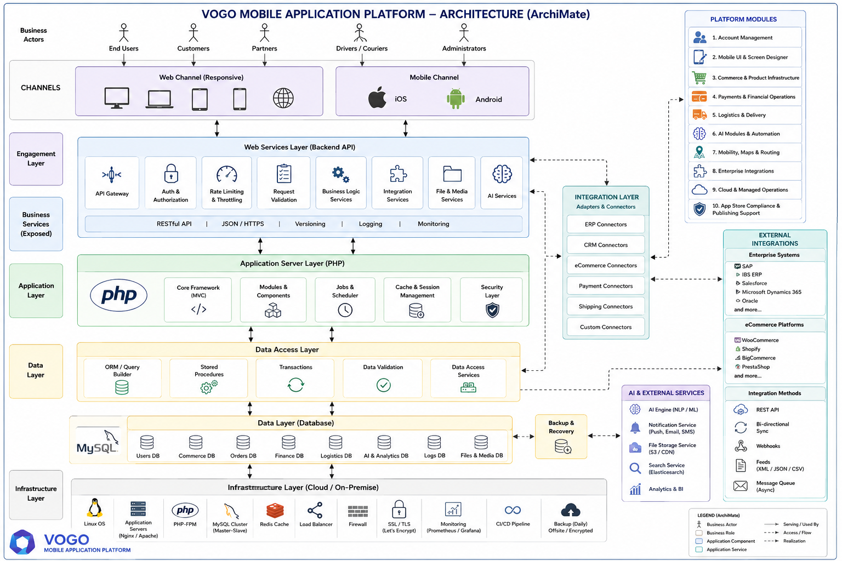
Web + Mobile Sync | Sincronización bidireccional en tiempo real vía API: productos, stocks, pedidos, clientes, notificaciones.
Pagos online | Stripe, Netopia, EuPlătesc, PayU, Apple Pay, Google Pay, Cash on Delivery — conformes con PSD2 y 3DS.
Mensajería & logística | Integraciones con empresas de mensajería, Drive Orders con GPS, seguimiento de pedidos, Mall Delivery.
Facturación & ERP | Generación automática de PDF, integración con sistemas ERP/contables (SAGA, SmartBill, Oblio, SAP).
Marketing & CRM | Push notifications, segmentación avanzada, email/SMS, WhatsApp, programas de fidelización y referral.
IA & soporte | Chat en directo con HITL, recomendaciones inteligentes, detección de fraude, videollamada de producto, Live View.
Identidad digital | Social Login (Google, Apple, Facebook), OTP por email, 2FA, JWT Secure, conforme al GDPR.
Analítica & BI | Informes de ventas, comportamiento de usuarios, conversiones, dashboards configurables.
Industrias & aplicaciones frecuentes
- Fabricación / Productores – promoción y venta de productos
- Asociaciones profesionales – promoción y soporte para los miembros
- HoReCa — Food & Delivery — Healthy Market, restaurantes, pedidos y entrega mediante Drive Orders
- Cámaras de Comercio & Asociaciones Profesionales — sitio web corporativo y catálogo de servicios para los miembros, portal de interacción con los agentes económicos, tienda online de productos promocionales o licencias, app móvil dedicada
- Federaciones & Cooperativas Agrarias — plataforma de pedidos colectivos, gestión de la red de distribución, portal de miembros con precios negociados, app móvil para la recogida de datos en campo
- Redes de Retail & Franquicias — tienda online multi-vendor o multi-marca, portal B2B para distribuidores, app móvil white-label por franquicia
- Asociaciones de Mantenimiento & Servicios — reservas online, ticketing para intervenciones, portal de autoservicio para clientes, notificaciones push vía app móvil
- Asociaciones Inmobiliarias & Administradores de Fincas — portal de incidencias, pagos online para servicios comunes, base documental para los inquilinos, app móvil con notificaciones y aprobación de solicitudes
- Organizaciones Médicas & Wellness — citas online, portal del paciente, tienda de productos o suplementos, app móvil con fidelización y suscripciones
- Industria & Fabricación — catálogo B2B con precios por contrato, portal de pedidos con flujo de aprobación, integración ERP, app móvil para agentes comerciales
- ONG & Organizaciones Sin Ánimo de Lucro — sitio web corporativo y donaciones online, tienda de merchandising, portal de voluntarios, app móvil para la comunidad
- Educación & Formación Profesional — catálogo de cursos e inscripciones online, portal del alumno con acceso a los materiales, app móvil para aprendizaje y certificación
- Turismo — reservas, ticketing, guías locales, app móvil con catálogo de destinos
- Educación — clases particulares, cursos online, inscripción y pago directo desde la aplicación
- Medical & Pharma — farmacias 24 horas, citas para consultas, oftalmología, productos de nutrición
- Salud & Wellness — productos BIO, coaching nutricional, retiros y spa
- Mascotas — comida, accesorios y servicios veterinarios con fichas detalladas
- Coaching & Entertainment — sesiones de coaching, retiros wellness, entradas de cine, live broadcasting
- Transporte & Servicios locales — productos, servicios, transporte, traslado al aeropuerto, Drive Orders con GPS
- B2B & Asociaciones — catálogo de servicios para los miembros, portal B2B con precios por contrato
Beneficios para clientes B2B & partners
VOGO® eBS eCommerce Suite está pensada para empresas B2B, distribuidores, revendedores, transportistas e influencers que quieren lanzar o consolidar su presencia digital sin invertir en desarrollo propio.
Time-to-Market  Lanzamiento rápido  Del kickoff al go-live en semanas, no en meses — plantilla configurable, sin código. | White-Label  Marca propia  App iOS & Android publicada bajo la marca del cliente en App Store y Google Play. | Unified  Web + Mobile  Un único backend, un único catálogo, un único control center. Sincronización en tiempo real.
AI-Powered  Automatización con IA  Recomendaciones, detección de fraude, chat HITL, scoring de clientes y optimización de ventas. | SaaS / On-Prem  Flexibilidad  Cloud (AWS, Azure, GCP) o infraestructura propia — same code, full control. | GDPR  EU-Registered  Conforme al GDPR, SSL/TLS, JWT, 2FA, audit log completo, SLA del 99,9% de uptime.

